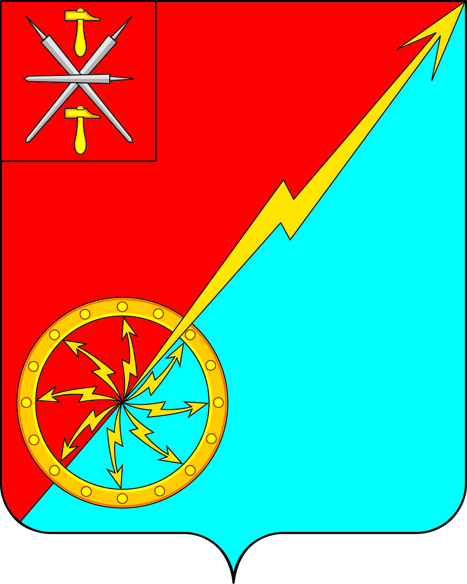

Собрание депутатов муниципального образования
город Советск Щекинского района
IV созыва
РЕШЕНИЕ

от 14 июня 2023 года | № 64-195

О назначении выборов депутатов Собрания депутатов муниципального образования город Советск Щекинского района

пятого созыва

В связи с истечением срока полномочий Собрания депутатов муниципального образования город Советск Щекинского района четвертого созыва, руководствуясь пунктами 1, 3 и 7 статьи 10 Федерального закона от 12.06.2002 № 67-ФЗ «Об основных гарантиях избирательных прав и права на участие в референдуме граждан Российской Федерации», частью 1 статьи 2 Закона Тульской области от 08.07.2008 № 1055-ЗТО «О регулировании отдельных правоотношений, связанных с выборами депутатов представительных органов муниципальных образований, членов иных выборных органов местного самоуправления», Собрание депутатов муниципального образования город Советск Щекинского района, РЕШИЛО:
1. Назначить на 10 сентября 2023 года выборы депутатов Собрания депутатов муниципального образования город Советск Щекинского района пятого созыва.
2. Настоящее решение опубликовать в официальном печатном издании -информационном бюллетене «Щекинский муниципальный вестник», разместить в сетевом издании «Щекинский муниципальный вестник» (http://npa-schekino.ru, регистрация в качестве сетевого издания: Эл № ФС 77-74320 от 19.11.2018), и разместить на официальном сайте муниципального образования город Советск Щекинского района www.mosovetsk.ru
3. Решение вступает в силу со дня официального опубликования.
4. Контроль за исполнением решения оставляю за собой.

Глава муниципального образования
город Советск Щекинского района Е. В. Холаимова

